20232132K8

(2023·广东省实验中学高二期中)“甩绳”运动可以提升健身者的爆发力、心肺耐力等，健身者把绳子的一端固定，用手握住绳子的另一端，健身者根据锻炼的需要以不同的频率、不同的幅度上下抖动绳子，绳子就在竖直面内形成波形，某时刻的波形图如图所示。下列说法正确的是(　　)

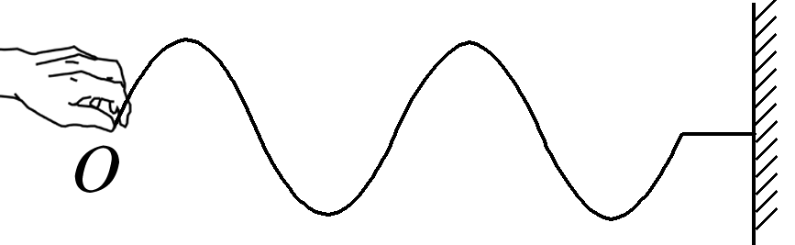

A．手握住绳子的握点*O*的起振方向向上

B．若手上下振动的频率减小，则该波的波长将变长

C．若手上下振动的频率增大，则绳波传到固定端的时间变短

D．若手上下振动的频率减小，则绳波传到固定端的时间变短